SENSORE POLVERI PM10
DOCUMENTO DI REQUISITI PROGETTUALI
AGGIORNATO A 1/12/2017

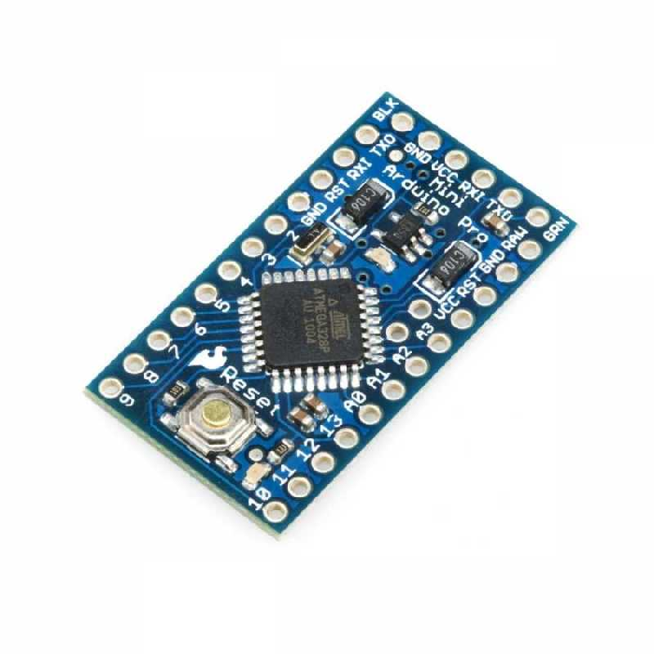
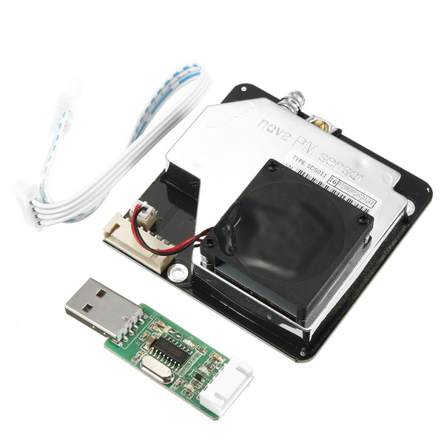
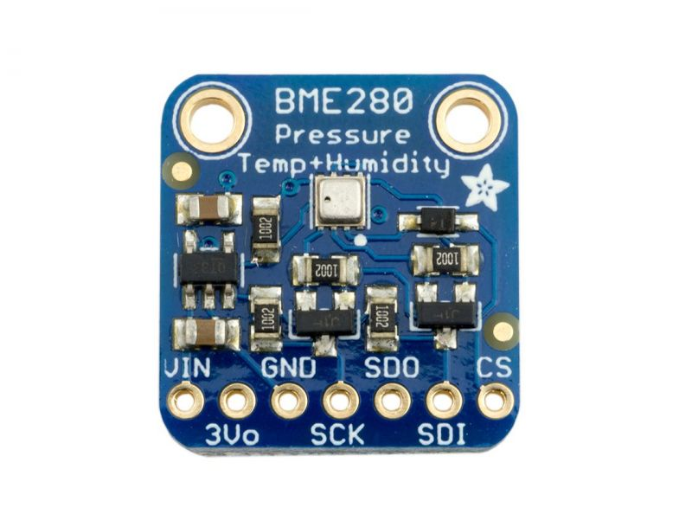
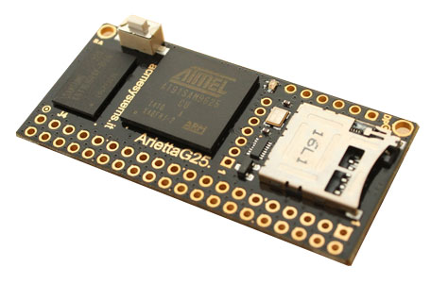
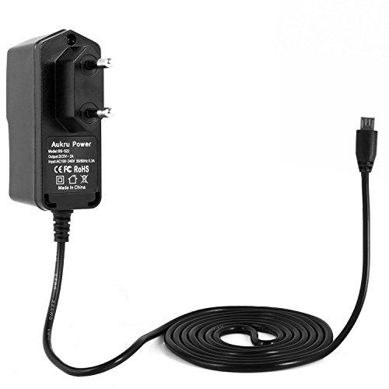

Schema Hardware 1.0

Schema Logico 1.0

Arduino Mini
Sens 1
Sens 1
Jumper a Pin PWM/Digitali
Lettura con timing
Seriale / Lettura su richiesta
Arietta
DB SQLITE
WEB SERVER
Richieste HTTP
Remote DB Update

